kisa-vuln-checker
KISA 기준 서버 취약점 자동 점검 도구
(4차 보고서)

작성자: 김민준 (GitHub: cmry9775)
레포: github.com/cmry9775/kisa-vuln-checker
작성일: 2026-11-13

1. 개요

1.1 목적
1~3차 보고서에서는 Unix(Linux) 서버 25개 항목(U-01~U-33)을 자동화하고 Docker 취약/양호 컨테이너로 교차 검증했습니다. 4차의 목표는 점검 대상을 Windows 서버로 넓혀, Linux 쪽 공통 모듈(lib/common.sh)과 실행기(run_all.sh)의 구조를 PowerShell로 옮기고 Windows 점검 항목 12개(W-01 ~ W-42)를 구현하는 것입니다. 프로젝트 배경과 의의는 1차 보고서 1장, Linux 항목과 Docker 검증은 1~3차 보고서를 참조합니다.
이번 단계의 검증 방식은 이전과 다릅니다. Windows 항목은 취약/양호 컨테이너 대신 개발 PC(Windows 10/11)에서 관리자 권한으로 실행해 '스크립트가 끝까지 돌고 실제 설정값을 읽는가'를 확인한 스모크 테스트이며(docs/검증결과.md), 기대값과 대조한 오탐·미탐 산정은 아직 하지 못했습니다. 이 한계는 5장과 7장에서 구체적으로 다룹니다.

1.2 범위
- Windows 계정관리 5개 항목: W-01, W-02, W-04, W-08, W-09
- Windows 서비스관리 4개 항목: W-17, W-18, W-21, W-34
- Windows 패치관리 1개 항목(W-39), 로그관리 2개 항목(W-40, W-42)
- Windows 공통 모듈(lib/common.ps1)과 통합 실행기(run_all_windows.ps1)-

1.3 3차 대비 요약
지표 | 1~3차 (Linux) | 4차 (Windows 신규) | 누계
점검 항목 수 | 25개 | 12개 | 37개
구현 언어 | Bash + jq | PowerShell 5.1 | —
검증 방식 | Docker 취약·양호 컨테이너 교차 검증 | 실제 Windows PC 1대 실행(스모크 테스트) | —
결과 파일 반영 항목 | 양 컨테이너 각 25건 | 10건(W-40, W-42 미반영) | —
기대값 대비 오탐·미탐 | 0건 / 0건 | 산정 불가(기대값 없음) | Linux만 산정

2. 변경 범위
전체 아키텍처(점검 스크립트 → 공통 모듈 → 실행기 → JSON 결과)는 1차 보고서 2장의 구조를 그대로 따릅니다. 4차에서는 이 구조의 Windows용 짝이 추가되었습니다. 아래는 3차 이후 변경된 구성 요소만 정리한 표입니다.
구분 | 경로 | 변경 내용
점검 스크립트 | checks/windows/W-01.ps1 ~ W-42.ps1 | 신규 12개 파일
공통 모듈 | lib/common.ps1 | 신규
통합 실행기 | run_all_windows.ps1 | 스크립트별 타임아웃, 오류·권한 부족 N/A 흡수, id 정렬
결과 | results/win_result.json | 신규 : W-01 ~ W-39 10건
검증 문서 | docs/검증결과.md | Windows 서버 — 실제 환경 실행 결과
검증 문서 | docs/항목목록.md | 4차 구현 대상(Windows 서버)
개요 | README.md | 핵심 결과 표기 정리

3. 점검 항목 상세 (12개)
2026 KISA 「주요정보통신기반시설 기술적 취약점 분석·평가 방법 상세가이드」 Windows 서버 섹션에서 선정한 항목입니다(docs/항목목록.md의 4차 구현 대상 표). 중요도는 W-01, W-08, W-17, W-21, W-34, W-42가 '중'이고 나머지 6개가 '상'입니다. Windows 항목 번호는 Linux의 U-번호와 별개 체계이며, 양호 기준은 항목목록.md와 스크립트 코드를 함께 기준으로 정리했습니다.

3.1 계정관리 (W-01, W-02, W-04, W-08, W-09)
ID | 항목명 | 양호 기준 | 점검 방법(핵심)
W-01 | Administrator 계정 이름 변경 | 기본 계정명(Administrator)을 변경했거나, 변경하지 않았다면 계정이 비활성 | Get-LocalUser로 SID가 -500으로 끝나는 계정의 이름·Enabled 확인
W-02 | Guest 계정 비활성화 | Guest 계정이 비활성(Enabled=False) | Get-LocalUser -Name Guest
W-04 | 계정 잠금 임계값 설정 | 잠금 임계값이 1~5회(0=제한 없음은 취약) | secedit /export의 LockoutBadCount
W-08 | 계정 잠금 기간 설정 | 잠금 기간·관찰 창이 모두 60분 이상 | secedit의 LockoutDuration, ResetLockoutCount
W-09 | 비밀번호 관리 정책 설정 | 최소 길이≥8, 최대 사용기간 1~90일, 최소 사용기간≥1일, 암호 기록≥4 | secedit의 MinimumPasswordLength, MaximumPasswordAge, MinimumPasswordAge, PasswordHistorySize

3.2 서비스관리 (W-17, W-18, W-21, W-34)
ID | 항목명 | 양호 기준 | 점검 방법(핵심)
W-17 | 하드디스크 기본 공유 제거 | AutoShareServer 값이 0 | 레지스트리 HKLM\SYSTEM\CurrentControlSet  \Services\lanmanserver\parameters  \AutoShareServer
W-18 | 불필요한 서비스 제거 | Simple TCP/IP(SimpTcp), SNMP, FTP Publishing(MSFTPSVC), Telnet(TlntSvr) 중 실행 중인 것이 없음 | Get-Service로 4개 서비스의 상태 확인
W-21 | 암호화되지 않는 FTP 서비스 비활성화 | 21번 포트가 LISTENING 상태가 아님 | Get-NetTCPConnection(예외 시 netstat -na로 대체)
W-34 | Telnet 서비스 비활성화 | 23번 포트가 LISTENING 상태가 아님 | W-21과 동일 + Get-Service TlntSvr 상태를 evidence에 추가

3.3 패치관리·로그관리 (W-39, W-40, W-42)
ID | 항목명 | 양호 기준 | 점검 방법(핵심)
W-39 | 백신 프로그램 업데이트 | Windows Defender가 활성이고 정의가 24시간 이내(Defender 조회 불가 시 '수동') | Get-MpComputerStatus, 불가 시 root/SecurityCenter2의 AntivirusProduct
W-40 | 정책에 따른 시스템 로깅 설정 | auditpol의 모든 하위 범주가 감사 설정됨(일부만이면 '수동', 전부 '감사 안 함'이면 취약) | auditpol /get /category:* 출력 파싱
W-42 | 이벤트 로그 관리 설정 | 보안 로그 최대 크기 10240KB 이상이고 retention=false(필요 시 덮어쓰기) | wevtutil gl Security의 maxSize, retention

4. 탐지 스크립트 동작 원리

4.1 공통 모듈 — lib/common.ps1
Linux의 lib/common.sh(1차 보고서 4.1)와 같은 역할을 PowerShell로 구현한 파일이며, 모든 W-*.ps1이 dot-source로 불러 씁니다. 결과 스키마는 Linux와 같습니다(id, title, severity, result, evidence, remediation 6필드, result는 양호/취약/수동/N/A 4값). 함수 대응은 다음과 같습니다.
common.ps1 함수 | Linux 대응 | 역할
Emit | emit | 6개 인자를 PSCustomObject로 만들어 ConvertTo-Json -Compress로 한 줄 JSON 출력
Get-SecPolicyValue | conf_val | secedit /export로 내보낸 보안 정책 파일에서 키 값 조회(W-04, W-08, W-09가 사용)
Get-RegValueSafe | (없음) | 레지스트리 값 조회, 값이 없거나 조회 실패 시 $null 반환(W-17이 사용)
ConvertTo-SafeInt | (없음) | 문자열을 정수로 안전 변환, 실패 시 기본값(-1) 반환

Linux의 perm_le·owner_is에 해당하는 함수는 없습니다. Windows 12개 항목이 파일 권한이 아니라 계정·정책·레지스트리·서비스·포트 상태를 보기 때문입니다. Get-SecPolicyValue는 secedit 내보내기를 %TEMP%\kisa_secpol.cfg에 한 번만 만들어 재사용하고, 파일은 UTF-16으로 생성되므로 Select-String에 -Encoding Unicode를 지정해 읽습니다.
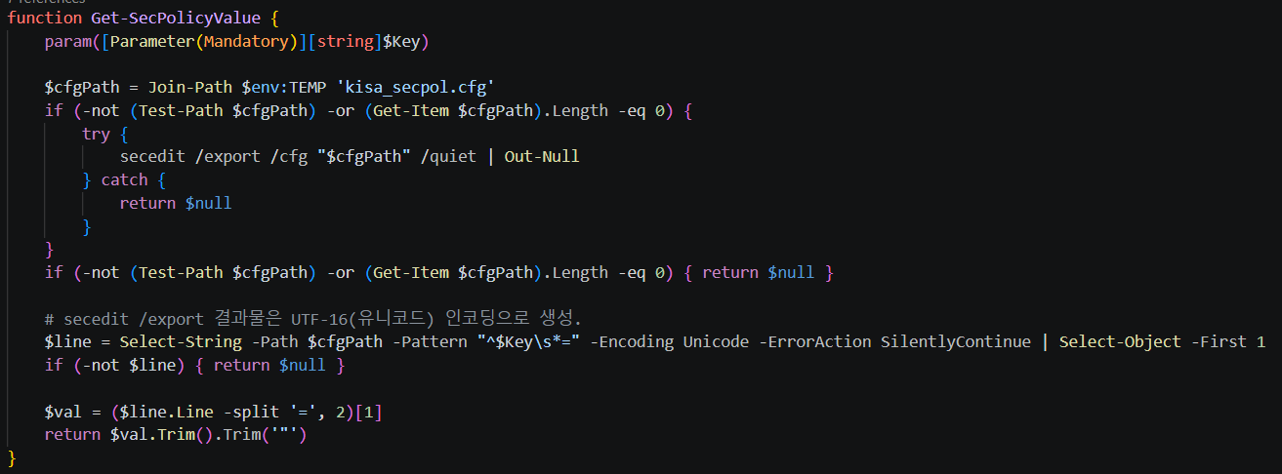
그림 4-1. common.ps1의 Get-SecPolicyValue

4.2 개별 항목 판정 로직

W-01 · Administrator 계정 이름 / W-02 · Guest 계정
W-01은 계정 이름이 아니라 SID가 -500으로 끝나는 계정을 찾아 기본 관리자 계정을 식별합니다. 이름이 'Administrator'가 아니면 변경된 것으로 보아 양호, 기본 이름이지만 비활성이면 양호, 기본 이름이고 활성이면 취약입니다. 조회 실패와 계정 없음은 N/A입니다. W-02는 Guest 계정의 Enabled 값이 True면 취약, False면 양호이며 계정을 찾지 못하면 N/A입니다.
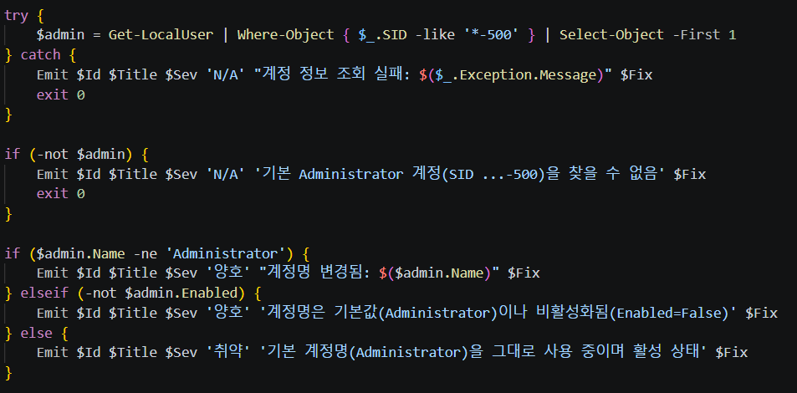
그림 4-2. W-01.ps1

W-04 · 잠금 임계값 / W-08 · 잠금 기간 / W-09 · 비밀번호 정책
세 항목은 Get-SecPolicyValue로 secedit 값을 읽어 정수와 비교합니다. W-04는 1~5이면 양호이고 0(제한 없음)이나 범위 밖이면 취약이며, 값을 읽지 못하거나 해석하지 못하면 N/A입니다. W-08은 잠금 기간과 관찰 창이 모두 60 이상일 때 양호입니다. W-09는 최소 길이≥8, 최대 사용기간이 0보다 크고 90 이하, 최소 사용기간≥1, 암호 기록≥4 네 조건을 모두 만족해야 양호이며 하나라도 어긋나면 취약입니다. 최대 사용기간의 '0 제외' 조건은 0(만료 없음)을 취약으로 보기 위한 것입니다. 세 항목 모두 정책 값을 하나라도 못 읽으면 N/A입니다.

W-17 · 기본 공유 / W-18 · 불필요한 서비스
W-17은 AutoShareServer 레지스트리 값을 읽어 0이면 양호, 0이 아닌 값이면 취약이고, 값 자체가 없으면 기본 공유가 자동 생성되는 기본 동작과 같다고 보아 취약으로 판정합니다. W-18은 SimpTcp, SNMP, MSFTPSVC, TlntSvr 4개 서비스를 Get-Service로 조회해 미설치는 '미설치'로, 설치된 것은 상태/시작 유형을 evidence에 기록하고, 하나라도 Running이면 취약입니다.

W-21 · FTP 서비스 / W-34 · Telnet 서비스
두 항목은 같은 구조입니다. Get-NetTCPConnection으로 해당 포트(21, 23)의 LISTEN 상태를 조회하고, 이 cmdlet이 예외를 내면 netstat -na 출력에서 ':포트 … LISTENING' 줄을 찾는 방식으로 대체합니다. LISTENING이 있으면 취약, 없으면 양호이며, evidence에 어느 경로로 판정했는지를 남깁니다. W-34는 추가로 TlntSvr 서비스의 상태·시작 유형(또는 미설치)을 evidence에 붙입니다. 실제 결과 파일에서는 두 항목 모두 netstat 경로로 판정되었습니다.
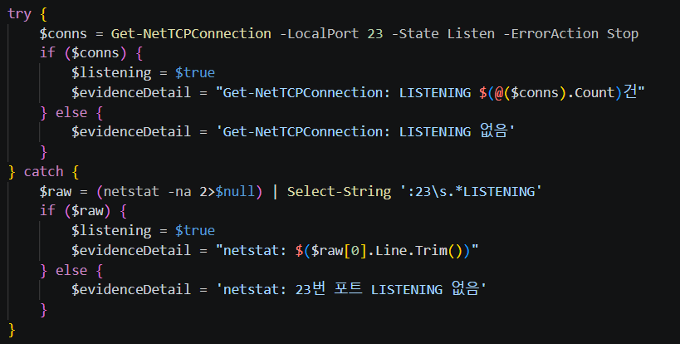
그림 4-3. W-34.ps1

W-39 · 백신 프로그램 업데이트
Get-MpComputerStatus로 Windows Defender 상태를 읽어, AntivirusEnabled가 True이고 AntivirusSignatureLastUpdated 기준 경과 시간이 24시간 이내면 양호, 그렇지 않으면 취약입니다. Defender를 조회할 수 없으면 root/SecurityCenter2의 AntivirusProduct에서 등록된 백신을 찾아 '수동'(정의 최신 여부는 제품 콘솔에서 확인)으로 처리하고, 이마저 실패하면 N/A입니다. 제품마다 해석이 다른 productState 비트마스크 해석을 피하려는 설계입니다.

W-40 · 시스템 로깅 설정
auditpol /get /category:*의 출력에서 줄 끝이 '성공 및 실패 / 성공 / 실패 / 감사 안 함' 중 하나인 하위 범주 줄만 골라 감사 설정된 수와 '감사 안 함' 수를 셉니다. 설정된 것이 있고 '감사 안 함'이 0건이면 양호, 설정된 것이 0건이면 취약, 그 사이(일부만 설정)는 '수동'입니다. 하위 범주 줄을 하나도 식별하지 못하면 '수동'이고 auditpol 출력이 비어 있으면 N/A입니다. 판정이 한글 출력 문구에 의존하는 점은 7.6에서 다룹니다.

W-42 · 이벤트 로그 관리
wevtutil gl Security 출력에서 정규식으로 maxSize(바이트)와 retention 값을 추출해 KB로 환산하고, 10240KB 이상이면서 retention=false일 때 양호, 아니면 취약입니다. 출력이 비어 있으면 N/A(권한 부족 가능), 값을 파싱하지 못하면 '수동'으로 처리하고 원본 일부를 evidence에 남깁니다.

4.3 통합 실행기 — run_all_windows.ps1
설계 목표는 3차 보고서 4.2의 run_all.sh와 같습니다. 개별 점검 스크립트를 블랙박스로 보고, 타임아웃·권한 부족·크래시를 전체 실행을 멈추지 않고 N/A 레코드로 흡수합니다. checks\windows\W-*.ps1을 이름순으로 모아 각각 Start-Job으로 실행하고 Wait-Job -Timeout으로 기다리며, 결과를 id 기준 정렬해 JSON 배열로 출력하고 요약은 stderr로 보냅니다. 관리자 권한이 아니면 경고를 stderr에 출력합니다.
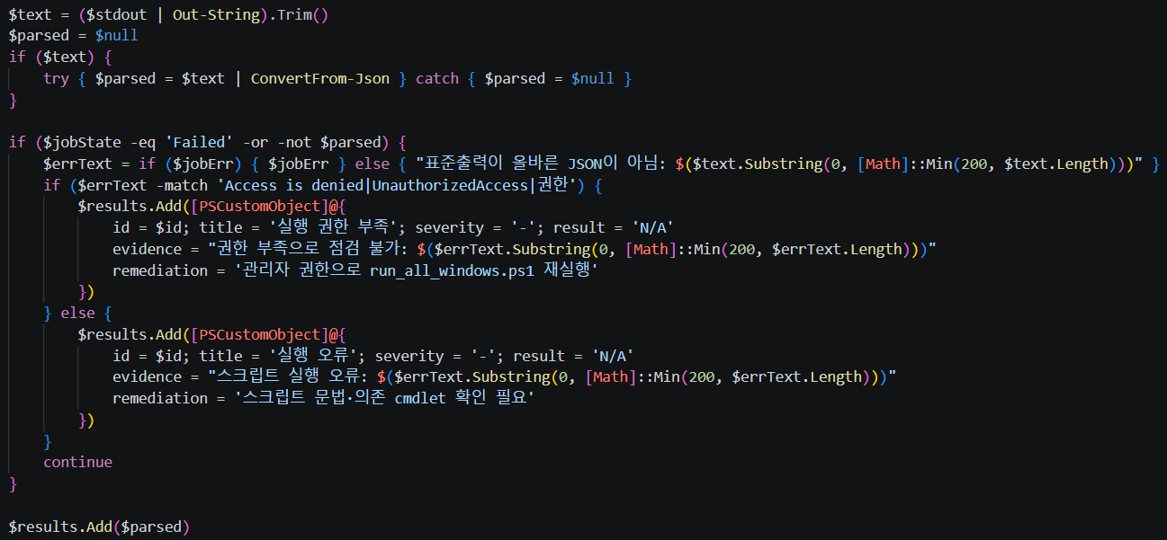
그림 4-4. run_all_windows.ps1의 점검 스크립트 실행 루프
항목 | run_all.sh (Linux) | run_all_windows.ps1
실행 방식 | xargs -P로 병렬 실행 | 순차 실행(Start-Job 1개씩).
타임아웃 기본값 | 70초(TIMEOUT) | 30초(TIMEOUT)
환경변수 | TIMEOUT, PARALLEL, CHECKS_GLOB | TIMEOUT, CHECKS_GLOB(PARALLEL 없음)
권한 부족 판별 | stderr의 Permission denied | 오류 문구의 Access is denied
비정상 종료 코드 | JSON이 유효해도 종료 코드≠0이면 '실행 오류'로 폐기(3차 7.1) | 종료 코드를 보지 않고, Job이 Failed이거나 출력이 JSON이 아닐 때만 N/A 처리
실행 명령 | bash run_all.sh > results/*.json | .\run_all_windows.ps1 > results\win_result.json (관리자 PowerShell)

오류 레코드의 title('실행 시간 초과', '실행 권한 부족', '실행 오류')과 result(N/A) 규칙은 Linux 실행기와 동일하게 맞춰져 있어, Linux·Windows 결과를 같은 스키마로 다룰 수 있습니다.

5. 검증 환경 설계

5.1 Docker 교차 검증을 적용하지 않은 이유와 현재 방식
Linux는 취약/양호 상태를 Dockerfile로 코드화해 같은 스크립트를 양쪽에 돌려 비교했습니다. 4차의 Windows는 의도적으로 취약하게 구성한 기준 환경을 아직 준비하지 못해, 평소 쓰는 Windows 10/11 PC에서 관리자 PowerShell로 그대로 실행했습니다(docs/검증결과.md 기록). 따라서 이 실행이 보여주는 것은 스크립트가 에러 없이 끝까지 돌고, 판정 로직이 실제 설정값을 읽어오는 것을 확인하는 것이며, 취약/양호 양쪽 기대값을 대조하는 검증은 아닙니다.
비교 항목 | Linux (1~3차) | Windows (4차)
대상 환경 | ubuntu:22.04 컨테이너 2종(취약/양호) | 개발 PC 1대(Windows 10/11)
상태 만들기 | Dockerfile RUN으로 항목별 설정 주입 | 주입 없음, PC의 현재 설정 그대로
기대값 대조 | 가능(기대/실제/일치 표) | 불가(원래 설정인지 판정 결과인지 구분 안 됨)
재현성 | Dockerfile로 언제든 동일 환경 재현 | PC 설정 이력에 의존
결과 파일 인코딩 | UTF-8 | UTF-16 LE(7.4)

6. 검증 결과

6.1 Windows 실행 결과 — 10건 모두 정상 실행
ID | 항목명 | 결과 | 근거(evidence)
W-01 | Administrator 계정 이름 변경 | 취약 | 기본 계정명(Administrator)을 그대로 사용 중이며 활성 상태
W-02 | Guest 계정 비활성화 | 양호 | Guest 계정 비활성화됨(Enabled=False)
W-04 | 계정 잠금 임계값 설정 | 취약 | 잠금 임계값: 10 (기준: 1~5, 0=제한 없음)
W-08 | 계정 잠금 기간 설정 | 취약 | 잠금 기간:10분, 잠금 관찰 창:10분 (기준: 둘 다 60분 이상)
W-09 | 비밀번호 관리 정책 설정 | 취약 | 최소길이:0, 최대 사용기간:42일, 최소 사용기간:0일, 암호 기록:0 (기준: 길이>=8, 최대기간 1~90일, 최소기간>=1일, 기록>=4)
W-17 | 하드디스크 기본 공유 제거 | 취약 | AutoShareServer 레지스트리 값 없음(값이 없으면 기본 공유가 자동 생성되는 기본 동작과 동일) — 경로: HKLM:\SYSTEM\CurrentControlSet\Services  \lanmanserver\parameters
W-18 | 불필요한 서비스 제거 | 양호 | 불필요 서비스 실행 중인 것 없음 — Simple TCP/IP Services(미설치), SNMP Service(미설치), FTP Publishing Service(미설치), Telnet(미설치)
W-21 | 암호화되지 않는 FTP 서비스 비활성화 | 양호 | 21번 포트 LISTENING 아님 — netstat: 21번 포트 LISTENING 없음
W-34 | Telnet 서비스 비활성화 | 양호 | 23번 포트 LISTENING 아님 — netstat: 23번 포트 LISTENING 없음, TlntSvr 미설치
W-39 | 백신 프로그램 업데이트 | 양호 | Windows Defender: AntivirusEnabled=True, 정의 업데이트: 6.2시간 경과 (기준: 가능하면 24시간 이내)

7. 발견된 문제 및 한계

7.1 secedit 인코딩 문제
secedit /export로 만든 설정 파일은 UTF-16(유니코드)로 저장되는데, Select-String이 인코딩을 지정받지 않으면 기본 인코딩으로 읽어 패턴 매칭이 모두 실패할 수 있습니다. 그러면 secedit를 쓰는 W-04, W-08, W-09가 모두 N/A로 나오게 됩니다. 이를 막기 위해 Get-SecPolicyValue에 -Encoding Unicode를 지정했고, 현재 결과 파일에서 세 항목이 정상 값을 읽은 것으로 확인됩니다. 다만 docs/검증결과.md는 수정 전 증상을 가정형으로 적고 있어, 수정 전에 실제 N/A가 나온 결과 파일은 저장소에 남아 있지 않습니다.

7.2 secedit 캐시가 삭제되지 않음
Get-SecPolicyValue는 %TEMP%\kisa_secpol.cfg가 이미 있고 비어 있지 않으면 새로 내보내지 않고 그 파일을 재사용합니다. 주석은 '세션(실행 1회)마다 1번'이라고 설명하지만, 저장소 안에 이 파일을 지우는 코드는 없습니다. 그러면 이전 실행에서 만들어진 파일이 계속 남아, 정책을 바꾼 뒤 재실행해도 W-04, W-08, W-09가 이전 값을 읽을 수 있습니다. 5.1에서 계획한 '설정을 바꿔 가며 재실행' 검증을 하려면 실행마다 이 파일을 삭제하도록 먼저 고쳐야 합니다.

7.3 문서와 결과 파일의 불일치
대상 | 문서·초안 | 결과 파일·구현
검증결과.md의 Windows 절 건수 | 9건(W-01 ~ W-34) | win_result.json은 10건(W-39 포함)
W-01 결과 | 양호(Enabled=False) | 취약(기본 계정명, 활성 상태)
검증결과.md의 요약 | 양호 5건, 취약 4건 | 양호 5건, 취약 5건
W-40, W-42 | 항목목록.md에 계획만 있음 | 스크립트는 있으나 결과 파일 미반영
항목별_판단기준.md | Windows 항목 절 없음 | 12개 항목의 판단 기준·한계 문서 필요

7.4 점검 기준과 구현의 차이 및 OS 기본값
- W-18: 항목목록.md는 '중지+사용 안 함(또는 수동)'을 양호 기준으로 적지만, 구현은 Running인 서비스만 취약으로 봅니다. 시작 유형은 evidence에만 남습니다.
- W-40: 항목목록.md는 '주요 범주가 감사 안 함이 아님'을 기준으로 하지만, 구현은 모든 하위 범주를 합쳐 판정하고 일부만 설정되면 '수동'입니다. 또한 한글 출력 문구(성공/실패/감사 안 함)에 의존하므로 영문 Windows에서는 하위 범주를 식별하지 못해 '수동'이 될 것입니다.
- W-04와 W-08/W-09의 해석 실패 처리: W-04는 정수로 해석하지 못하면 N/A이지만, W-08·W-09는 -1로 바뀐 값을 그대로 비교해 취약으로 판정합니다.
- W-17: 스크립트는 서버용 값(AutoShareServer)만 확인합니다. 실행 환경이 Windows 10/11 PC이므로, 이 값이 없어서 나온 '취약' 판정이 워크스테이션 OS에서 같은 의미인지는 별도 확인이 필요합니다(워크스테이션용 값은 점검하지 않음).
- 계정 정책 기본값: W-04(임계값 10), W-08(잠금 기간·관찰 창 10분), W-09(최소 길이 0, 최대 사용기간 42일, 암호 기록 0)의 값은 Windows 기본 계정 정책 값과 같아 보이지만, 이 PC의 설정 이력은 확인하지 못했습니다. 만약 기본값이라면 1차 U-18(배포판 기본값이 KISA 기준보다 느슨함)과 같은 유형으로, OS 기본 상태가 KISA 기준에 미달하는 사례가 됩니다.
- W-18과 W-34의 중복: Telnet은 W-18(서비스 상태)과 W-34(포트 LISTENING)에서 모두 점검됩니다. 서로 다른 관점이지만 같은 사실을 두 번 보고할 수 있습니다.

7.5 미검증 분기
기대값 대조가 없으므로 아래 표의 '미검증 분기'는 한 번도 실행으로 확인된 적이 없습니다. 3차 7.2와 같은 유형의 위험이 Windows에서는 더 넓게 있습니다.
ID | 현재 결과에서 관찰된 분기 | 미검증 분기
W-01 | 취약(기본 계정명·활성) | 양호(이름 변경, 비활성), N/A(계정 조회 실패)
W-02 | 양호(Guest 비활성) | 취약(Guest 활성), N/A
W-04, W-08, W-09 | 취약 | 양호(기준 충족), N/A(secedit 실패), 정수 해석 실패
W-17 | 취약(값 없음) | 양호(값 0), 값이 0이 아닌 경우
W-18 | 양호(4개 서비스 모두 미설치) | 취약(서비스 실행 중), 설치됐으나 중지된 경우
W-21, W-34 | 양호(netstat 대체 경로) | 취약(LISTENING), Get-NetTCPConnection 정상 경로
W-39 | 양호(Defender 활성, 6.2시간) | 취약(비활성·24시간 초과), '수동'(SecurityCenter2), N/A
W-40, W-42 | 관찰 없음(결과 미반영) | 전체 분기

8. 누적 진행 현황
영역 | 항목 | 개수 | 보고서 | 검증
Linux 계정관리 | U-01 ~ U-05 | 5 | 1차 | Docker 완료
Linux 파일 및 디렉토리 관리 | U-14 ~ U-18 | 5 | 1차 | Docker 완료
Linux 서비스 관리 | U-19 ~ U-23 | 5 | 2차 | Docker 완료
Linux 패치 관리 | U-24 ~ U-28 | 5 | 2차 | Docker 완료
Linux 로그 관리 | U-29 ~ U-33 | 5 | 3차 | Docker 완료
Windows 계정관리 | W-01, 02, 04, 08, 09 | 5 | 4차 | PC 실행 확인(기대값 대조 없음)
Windows 서비스관리 | W-17, 18, 21, 34 | 4 | 4차 | PC 실행 확인(기대값 대조 없음)
Windows 패치관리 | W-39 | 1 | 4차 | PC 실행 확인(기대값 대조 없음)
Windows 로그관리 | W-40, W-42 | 2 | 4차 | 결과 미반영
합계 | Linux 25 + Windows 12 | 37 |  | Linux 25/25 일치, Windows 10/12 실행 확인

